Telephonsteckersystem TSS für die Anschaltung von Fernmeldeeinrichtungen an das Fernsprechwählnetz der Telecom
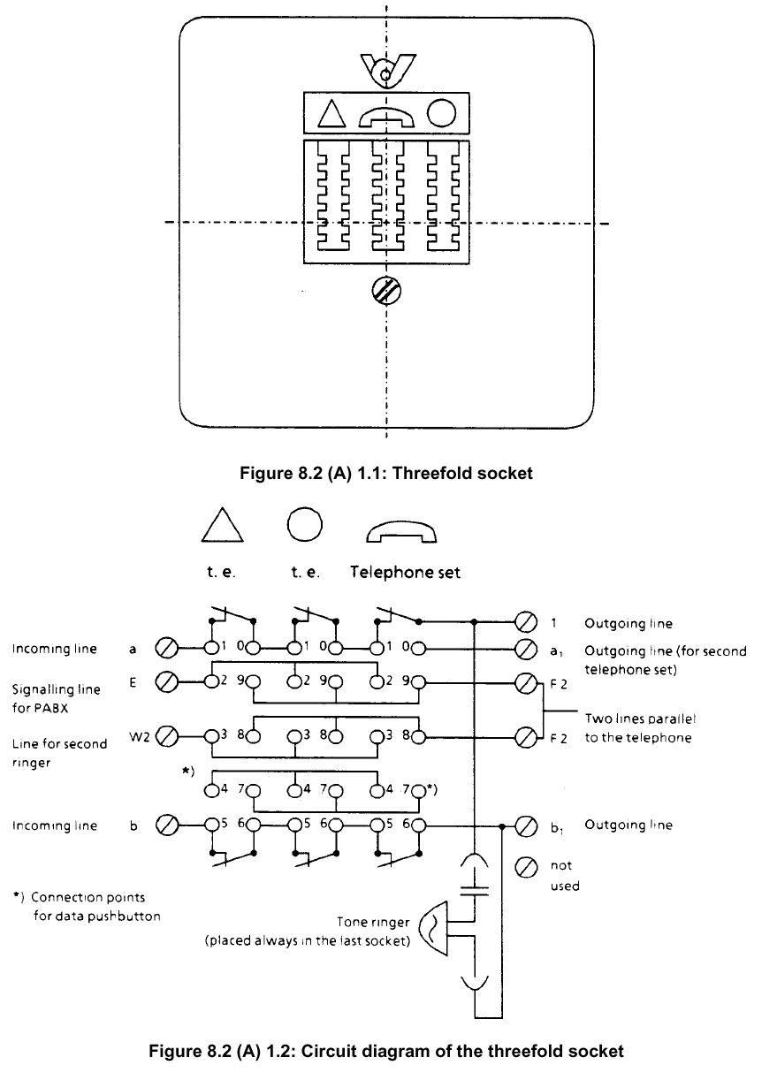
Zweck der Stecker:
Dreieck...Modem (ADSL)
Kreis....Anrufbeantworter
Hörer...Telephon

In der Dose ist ein Anruforgan (Ringer) untergebracht das ankommende Rufe signalisiert wenn kein Telephon angesteckt ist.
Siehe auch http://motorang.com/sonstiges/PIC/telefondose.pdf

Prinzipschaltung Plain Old Telephone Sets
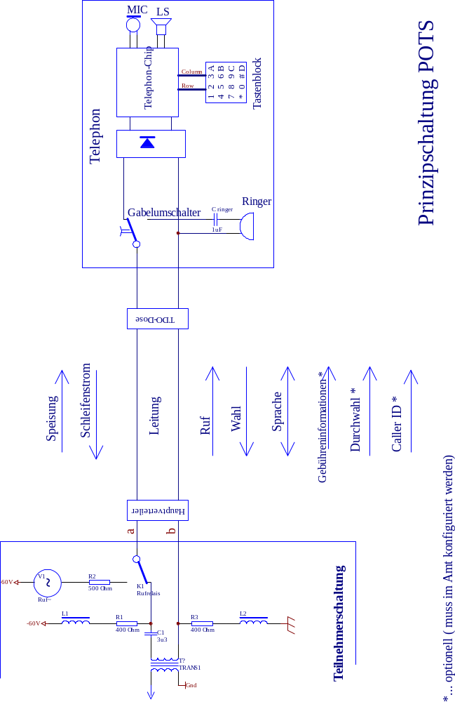
Signale auf der Telephonleitung
Die Vorschriften und Grenzwerte für den Teilnehmeranschluss (POTS) sind trotz ähnlicher Funktionsweisen der Telephonapparate landesspezifisch. Es gibt jedoch eine zusammenfassende Aufstellung der geltenden Grenzwerte (ETS 300 001 NET4) mit vereinheitlichten (harmonisierten) Messmethoden.
1. Speisung
Speisespannung: 60V (Österreich öffentliches Netz) (PABX: 48V oder 24V)
Speisestrom: je nach Leitungslänge 19 bis 60mA
2. Schleife
Der Schleifenstrom signalisiert folgende Zeichen:
- Off-Hook: ein Schleifenstrom fließt
- On-Hook kein Schleifenstrom
- Impulswahl: Ein Wahlimpuls ist eine 60 ms lange Unterbrechung des Schleifenstroms. Eine Ziffer besteht aus ein oder mehreren Wahlimpulsen die im 10Hz- Rhythmus (60ms Impuls / 40ms Pause) gesendet werden. Die Ziffer 1 ist ein Wahlimpuls, die Ziffer 0 sind 10 Impulse). Zwischen 2 Ziffern wird eine „Zwischenwahlzeit“ von mindestens 850ms eingehalten.
- Register Recall (Flash): Eine Schleifenstromunterbrechung von 100ms +-20ms während des Gesprächszustandes signalisiert dem Amt dass weitere DTMF-Wahlinformationen folgen werden. Daraufhin wird vom Amt wieder ein freies DTMF-Register zur weiteren Wahlaufnahme mit diesem Anschluss verbunden.
Gleichstrombedingungen :
Im Aufgelegten Zustand muss der Telephonapparat einen Widerstand > 5 MΩ haben.
Im abgehobenen Zustand einen Widerstand von < 500Ω (gemessen bei 19 bis 60mA) .
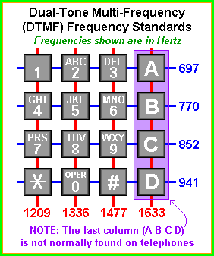
3. Ruf
Rufspannung: 25 bis 60V~ (je mach Leitungslänge)
Frequenz: 50Hz (in anderen Ländern häufig 25Hz)
4. DTMF-Wahl
Beim „DTMF“ Verfahren (auf Deutsch MFV) wird jede Ziffer als eine Kombination zweier Frequenzen gesendet.
DTMF- SendePegel:
Low freq group: -8dBm +-2dB
high freq group -6dBm +-2dB
gemessen an 600 Ohm Abschlusswiderstand
DTMF- SendeZeiten:
Dauer einer DTMF-Ziffer entsprechend der Dauer des Tastendruckes, bei automatischer Wahl 70ms
Pausendauer: 70ms (diese Zeiten inkludieren 10ms Einschwingzeit und 10ms Ausschwingzeit)
5. Gebühreninformationen
Auf Wunsch des Teilnehmers können die Gebührenimpulse auf der Telephonleitung gesendet werden. Dies geschieht Europa mit 12 oder 16kHz Impulsen (Österreich 12kHz).
Pegel (am Endgerät): 100mV bis 5V (Österreich)
Frequenz: 11 928 bis 12072 Hz
Impedanz des Empfängers @12kHz: 200Ω
Der Gebührenimpulsempfänger ist mit einem Sperrfilter auszurüsten das die 12kHz für die nachgeschalteten Geräte (Telephonapparat) um mindestens 46dB dämpft damit das Gespräch nicht gestört wird.
6. Durchwahlinformationen
Die Verfahren zur Übertragung der Durchwahlinformationen zu Nebenstellenanlagen (auf analogen Leitungen) sind landesspezifisch. Allein in Europa existieren 30 verschiedene Durchwahl-Signalisierungsformen.
In Österreich wird ein Verfahren namens ÜFS verwendet das die 12kHz, und den Schleifenstrom für ein Handshake-Protokoll benutzt.
Mit dem Aufkommen des ISDN haben aber die landesspezifischen Durchwahlverfahren ihre Bedeutung verloren.
7. Sprache
Auf der Telephonleitung sind die Sprachsignale beider Gesprächsrichtungen überlagert.
Im Telefonapparat werden die Signale durch eine Gabelschaltung (siehe Bild unten ) getrennt damit es zu keinem Rückhören kommt.
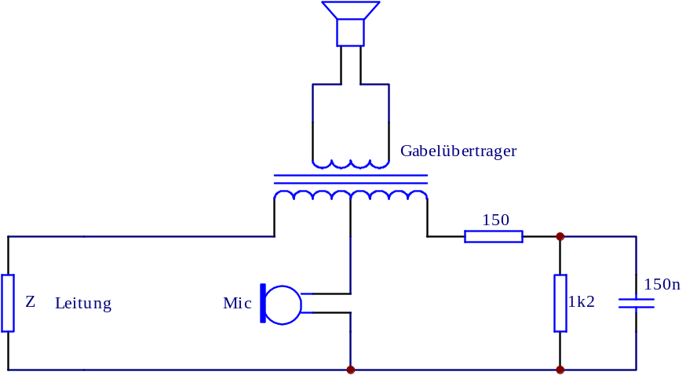
Die vom Mikrophon in der Sprechkapsel ausgesendete Wechselspannung verursacht sowohl einen Strom auf der Leitung , als auch einen Strom in der Leitungsnachbildung.
Da die Ströme den Gabelübertrager entgegengesetzt magnetisieren heben sie einander auf, sodass an der Hörkapsel nur der entfernte Gesprächsteilnehmer zu hören ist.
In modernen Telefonen ist eine elektronische Gabelschaltung in den Telephonchip integriert.
Impedanz:
Die Impedanz des Telephonapparates für den Sprachfrequenzbereich beträgt 600Ω
Pegel:
Der mittlere Sprachpegel auf der Telephonleitung in Senderichtung (Gespräch normaler Lautstärke) beträgt –10dBm.
Der Maxiamalpegel beträgt in Österreich 2V (in den meisten anderen Ländern +3dBm)

Übung POTS1: Aufzeichnung der vermittlungstechnischen Signale auf der Teilnehmerleitung
Nehmen sie die vermittlungstechnischen Signale für ein Aktiv- und ein Passivgespräch auf der Teilnehmerleitung mit einem Oszilloskop auf und protokollieren sie die Aufzeichnungen.
Zeigen sie die Phasen für folgend Gespräche:
- Aktivgespräch (Ruhezustand, Abheben, Wählton, Wahl, Gespräch, Auflegen)
- Passivgespräch (Ruf, Melden, Gespräch, Auflegen)
- weitervermitteltes Passivgespräch (Ruf, Abheben, Gespräch1, Register-Recall, Wahl, Auflegen)
Welche Spannungen herrschen in den einzelnen Zuständen zwischen den Adern und zwischen den Adern und Erde?
Messen sie die Zeiten der einzelnen Signale.
Führen sie bei den DTMF-Signalen eine FFT durch und vergleichen sie die gemessenen Frequenzen mit den Sollwerten.

